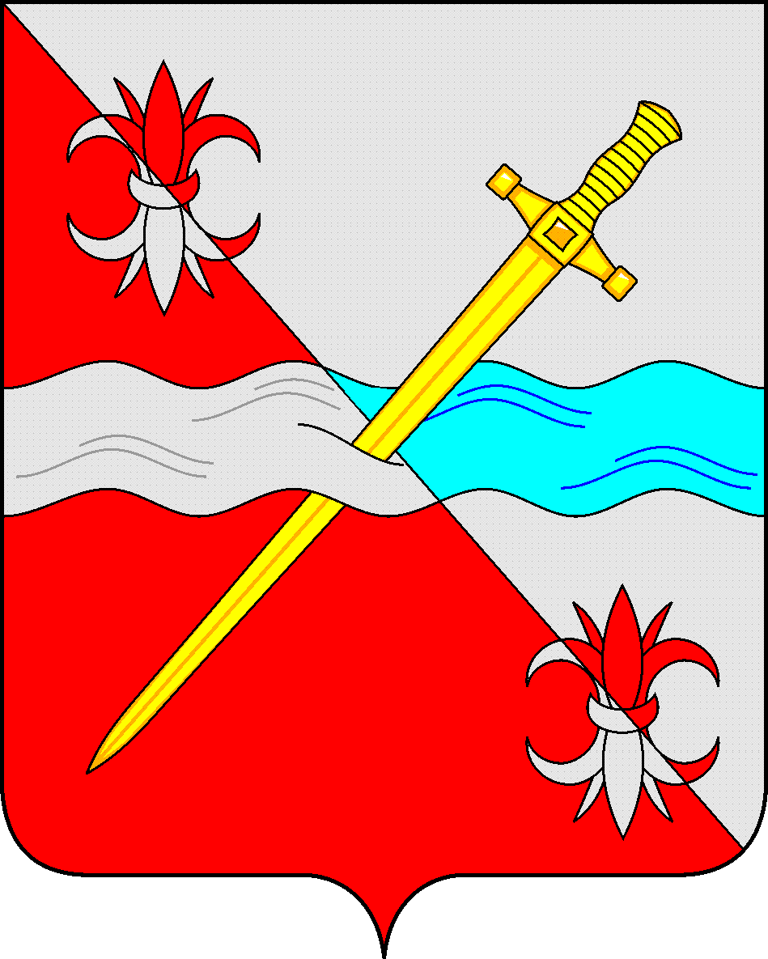
СОВЕТ
депутатов Советского муниципального округа
Ставропольского края

РЕШЕНИЕ

31 октября 2023 г. № 115
г. Зеленокумск

О внесении изменений в решение Совета депутатов Советского городского округа Ставропольского края от 14 декабря 2017 г. № 45 «Об утверждении структуры администрации Советского городского округа Ставропольского края»

В соответствии с Федеральным законом от 06 октября 2003 года № 131-ФЗ «Об общих принципах организации местного самоуправления в Российской Федерации», Законом Ставропольского края от 30 мая 2023 г. № 51-кз «О наделении Советского городского округа Ставропольского края статусом муниципального округа», руководствуясь Уставом Советского муниципального округа Ставропольского края, Совет депутатов Советского муниципального округа Ставропольского края

РЕШИЛ:

1. Внести изменение в решение Совета депутатов Советского городского округа Ставропольского края от 14 декабря 2017 г. № 45 «Об утверждении структуры администрации Советского городского округа Ставропольского края» (с изменениями) (далее – решение), заменив в наименовании и по тексту слова «городского округа» словами «муниципального округа».
2. Внести изменение в структуру администрации Советского городского округа Ставропольского края, утвержденную решением, заменив в наименовании и по тексту слова «городского округа» словами «муниципального округа».

Председатель Совета депутатов
Советского муниципального округа
Ставропольского края Н.Н.Деревянко

